

Diagnóstico en educación ambiental

**Breve descripción:**

La educación ambiental no es solamente un proceso de transformación de costumbres y hábitos en una comunidad, también es considerado una estrategia clave para garantizar el cumplimiento o éxito de las intervenciones ambientales en un territorio, ya que se fundamenta en involucrar a las personas activamente en el diagnóstico de los mismos y en la búsqueda de alternativas viables para sus necesidades ambientales.

**Junio 2023**

Tabla de contenido

Introducción 1

1. Reflexión inicial 1

2. Conceptos de desarrollo sostenible y educación ambiental 2

3. Normatividad nacional en educación ambiental 4

4. Enfoque diferencial de las comunidades 9

4.1. Enfoque diferencial étnico 11

4.2. Enfoque diferencial de orientaciones sexuales e identidad de género 15

4.3. Enfoque diferencial de personas en condición de discapacidad 15

4.4. Enfoque diferencial de edad 16

Glosario 19

Material complementario 21

Referencias bibliográficas 22

Créditos 24

Introducción

Estimado aprendiz, a través de este componente formativo conocerá aspectos relacionados con la educación ambiental, abarcando algunos conceptos que tienen que ver con el desarrollo sostenible, la normatividad que siempre le da la viabilidad a todo proceso y por último, los diferentes enfoques diferenciales existentes en las comunidades.

Así que, ¡Bienvenido!

# Reflexión inicial

La relación existente entre el desarrollo económico y social con el ambiental se ha hecho más evidente durante los últimos años, en parte porque se ha modificado la concepción de recursos naturales como un bien para el desarrollo del ser humano, al constatarse los cambios irreparables que se han producido en estos recursos, así como su inminente deterioro y pérdida.

**Interpretación del territorio**

Como proceso reflexivo realice la observación directa en su zona de residencia o comunidad sobre las condiciones actuales del entorno natural y dé respuesta a los siguientes interrogantes:

1. ¿Cómo es la relación de su comunidad con el ambiente?
2. ¿Es posible identificar diferentes tipos de comunidades en su entorno?
3. ¿Conoce o ha escuchado de actividades de educación ambiental desarrolladas en la zona en la que reside o lugares que frecuenta?
4. Aplicando el concepto de desarrollo sostenible, ¿cuáles elementos ambientales de su comunidad le gustaría que pudiera disfrutar las próximas generaciones?

# Conceptos de desarrollo sostenible y educación ambiental

Estimado aprendiz, para iniciar el recorrido por la educación ambiental, le invitamos a consultar el siguiente video, el cual le ayuda a comprender terminología y conceptos de suma importancia para las acciones realizadas como promotor ambiental:

1. Conceptos de desarrollo sostenible y educación ambiental

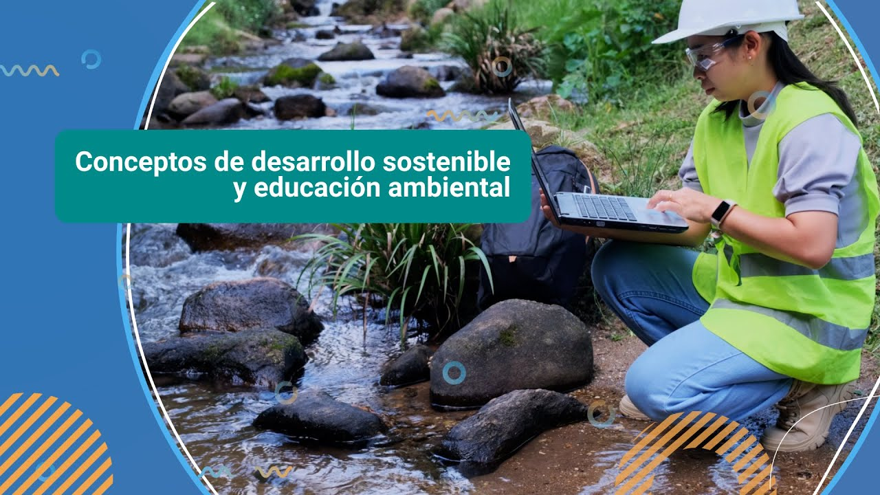

[Enlace de reproducción del video](https://www.youtube.com/watch?v=_oj2vI5DwFE)

|  |
| --- |
| **Síntesis del video: Conceptos de desarrollo sostenible y educación ambiental** |
| Cuando se trabaja con personas, bien sea en una comunidad o con individuos que laboran dentro de una organización, se hace relevante iniciar la discusión ambiental, promoviendo dos estrategias que son muy importantes: el desarrollo sostenible y la educación ambiental. Entonces ¿Qué es desarrollo sostenible? Existen muchas definiciones de sostenibilidad y por ende de desarrollo sostenible. La más conocida de todas, es la de la “Comisión Brundtland” que hace dos décadas puso a circular el concepto; afirmando que el desarrollo sostenible es aquel que permite satisfacer sus necesidades a las generaciones presentes, sin afectar el derecho de las próximas generaciones a satisfacer sus propias necesidades (Ministerio de Ambiente, Vivienda, Desarrollo Territorial [MAVDT], 2006, p.23).  En esta definición hay dos elementos importantes: el vínculo entre sostenibilidad, desarrollo y satisfacción de necesidades humanas, y la responsabilidad de las generaciones presentes con las del futuro. Sin embargo, la definición se queda corta si tenemos en cuenta los diversos procesos humanos que se dan dentro de un mismo territorio.  Cuando referenciamos al territorio no hablamos exclusivamente del espacio físico, sino también de las interrelaciones, tangibles e intangibles, desarrolladas en los ámbitos social, cultural y natural.  Por tanto, si ampliamos el término sostenibilidad, podríamos decir, según el MAVDT (2006), que es: la capacidad de un sistema o proceso (sistema comunidad-ambiente), para cumplir el objetivo o propósito colectivo de las interacciones entre sus elementos o actores, para transformarse o evolucionar, sin poner en peligro las bases o fundamentos de los que dependen la permanencia en el largo plazo de ese sistema o proceso.  Ahora bien… ¿Qué es educación ambiental? Podemos remitirnos a la Ley 1549 de 2012, encontrando que la educación ambiental debe ser entendida como un proceso dinámico y participativo, orientado a la formación de personas críticas y reflexivas, con capacidades para comprender las problemáticas ambientales de sus contextos (locales, regionales y nacionales).  Esta educación también busca que los individuos participen activamente en la construcción de apuestas integrales (técnicas, políticas pedagógicas y otras), que apunten a la transformación de su realidad, en función del propósito de construcción de sociedades ambientalmente sustentables y socialmente justas.  Sin embargo, algo que debemos recordar es que la educación ambiental, como estrategia para convivir armónicamente con el territorio del cual somos parte, no puede dirigirse de manera exclusiva a uno o a unos pocos actores y sectores sociales, sino que debe llegar, de una u otra manera, a los involucrados directa e indirectamente del proceso educativo con estrategias de comunicación asertiva e inclusiva, convirtiéndolos en protagonistas de las acciones a implementar en los territorios. |

# Normatividad nacional en educación ambiental

Entender las bases normativas que rigen la educación ambiental, no solamente permite tener fundamentos para hacer valer los derechos, también sirve para fortalecer y garantizar los procesos de participación y de educación a las comunidades, con miras a promover un ambiente sano y el desarrollo sostenible en las mismas.

Por lo anterior, en este apartado se realizará un recorrido por algunas de las principales normas y eventos que soportan la política nacional de educación ambiental y que han brindado un punto de referencia para la normativa ambiental de nuestro país:

* + 1. **1972 - Conferencia de Estocolmo**

La Conferencia de las Naciones Unidas sobre el Medio Humano se realizó en Estocolmo del 5 al 16 de junio de 1972, contando con la participación de 113 países, 19 organismos internacionales y más de 400 ONG, dando inicio a la conciencia política y pública de los problemas ambientales (Hollmann, 2017, p. 8).

Como resultado, se emitió un total de 26 principios y 109 recomendaciones, así como la necesidad de abordar y controlar temas como la caza comercial de ballenas, el monitoreo del consumo energético y la descarga intencionada de petróleo en el mar.

* + 1. **1974 - Decreto 2811 de 1974**

Dado en Bogotá el 28 de diciembre de 1974 por el Presidente de la República, tiene por objeto dictar el Código Nacional de Recursos Naturales Renovables y de Protección al Medio Ambiente.

Involucra el componente ambiental en la educación mediante el siguiente artículo:

Artículo de educación ambiental

Con el propósito de conocer el artículo 14 se invita al aprendiz a consultar el siguiente documento: [decreto 2811 de 1974](https://ecored-bogota-dc.github.io/CF05_921200_AGUA_Y_SANAMIENTO/downloads/anexo5.pdf)

* + 1. **1975 - Seminario de Belgrado**

Realizado entre el 13 y el 22 de octubre de 1975, se centró en abordar temas relacionados con la educación ambiental, indicando que esta permite a la población adquirir una conciencia y mayor interés en el medio ambiente. Como resultado, se estipuló en el documento conocido como la Carta de Belgrado, un marco y unas instrucciones o normas para la educación ambiental en el mundo (Botero, 2013, p. 126). Así mismo, indica que la carta dejó claro que los programas de educación ambiental realizados en los diferentes países del mundo deben ayudar en diferentes aspectos a las personas.

* + 1. **1982 - Conferencia de Nairobi**

Desarrollada del 10 al 18 de mayo de 1982. Conmemoraba el décimo aniversario de la conferencia de Estocolmo y realizaba un seguimiento a las prácticas adelantadas a partir de la formulación de los principios y plan de acción fijados en la primera conferencia. En términos generales, los resultados obtenidos indican la necesidad de aumentar los esfuerzos relacionados con la conservación del medio ambiente a una escala mundial.

* + 1. **1991 - Constitución Política de Colombia**

Como punto de partida se tomará la Constitución Política, promulgada en julio de 1991, la cual propende porque en la Nación se involucre y asegure a sus integrantes, óptimas condiciones de desarrollo en un entorno político, económico y social justo.

Conformada por trece títulos, que establecen el marco de referencia para la organización y consolidación de temas como principios, derechos y deberes, participación democrática, ramas del Estado, entre otros. Incluye también artículos de gran importancia dentro del contexto de la educación ambiental:

Con el propósito de conocer el artículo de educación ambiental se invita al aprendiz a consultar el siguiente documento: [Artículo de educación ambiental.](https://ecored-bogota-dc.github.io/CF05_921200_AGUA_Y_SANAMIENTO/downloads/anexo1.pdf)

* + 1. **1992 - Cumbre de la Tierra Río**

Celebrada en Río de Janeiro en 1992, permitió confirmar el crecimiento de la problemática ambiental, así como el aumento de la brecha económica entre países ricos y pobres. A partir de esta se plantea el Programa 21, que involucra cuatro secciones relacionadas con los siguientes temas:

Dimensiones sociales y económicas.

Conservación y gestión de los recursos para el desarrollo.

Fortalecimiento del papel de los grupos principales.

Medios de ejecución.

También empieza a ganar relevancia el término Desarrollo Sostenible.

* + 1. **1993 - Ley 99 de 1993**

Expedida por el Congreso de la República de Colombia en diciembre de 1993, reordena las responsabilidades en materia de gestión, control y vigilancia ambiental del sector público, a partir de la creación del Ministerio del Medio Ambiente, y organiza el Sistema Nacional Ambiental, SINA, permitiendo así una articulación con los contenidos indicados en la Constitución.

**El SINA se conforma por:**

Ministerio de Medio Ambiente.

Corporaciones Autónomas Regionales.

Entidades territoriales.

**Institutos de investigación adscritos y vinculados al Ministerio como**:

1. IDEAM.
2. SINCHI.
3. Alexander Von Humboldt.
4. Invemar.
5. IIAP.
   * 1. **1994 - Ley 134 de 1994**

Publicada en el Diario Oficial en mayo de 1994, esta ley define los mecanismos de participación ciudadana y establece los protocolos para el trámite de estos. Se incluyen mecanismos de participación definidos por la ley.

Con el propósito de conocer esta ley se invita al aprendiz a consultar el siguiente documento: [Mecanismos de participación ciudadana](https://ecored-bogota-dc.github.io/CF05_921200_AGUA_Y_SANAMIENTO/downloads/anexo2.pdf).

* + 1. **2002 - Política Nacional de Educación Ambiental**

En concordancia con sus objetivos, la política establece principios como ejes orientadores para la educación ambiental en Colombia. Con el propósito de conocer estos principios se invita al aprendiz a consultar el siguiente documento: [Política Nacional de Educación Ambiental](https://ecored-bogota-dc.github.io/CF05_921200_AGUA_Y_SANAMIENTO/downloads/anexo3.pdf).

* + 1. **2012 - Ley 1549 del 2012**

Esta ley, promulgada en julio de 2012, tiene como objeto fortalecer la institucionalización de la Política Nacional de Educación Ambiental y su incorporación en el desarrollo territorial. Dentro de su contenido es conveniente resaltar algunos artículos, sin que esto implique restar importancia a los otros. Con el propósito de conocer artículos relacionados con el desarrollo territorial, se invita al aprendiz a consultar el siguiente documento: [Ley 1549 del 2012](https://ecored-bogota-dc.github.io/CF05_921200_AGUA_Y_SANAMIENTO/downloads/anexo4.pdf).

Para complementar sus conocimientos en el proceso normativo, puede consultar el contenido del Programa 21 (Agenda 21), visitando la página de las Naciones Unidas: [Programa 21](https://www.un.org/spanish/esa/sustdev/agenda21/index.htm).

# Enfoque diferencial de las comunidades

Vamos a hablar de un aspecto que es muy importante para realizar los diagnósticos ambientales en las comunidades: el enfoque diferencial y por ello, es importante definir algunos interrogantes:

1. **¿Qué es el enfoque diferencial?**
2. ¿Qué es el enfoque diferencial?

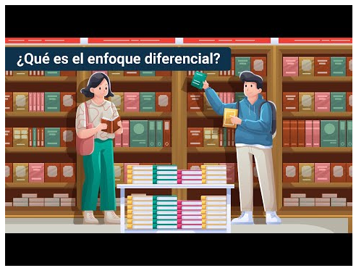

[¿Qué es el enfoque diferencial?](https://youtu.be/qfUwkGkNtXs)

|  |
| --- |
| **Síntesis del video: ¿Qué es el enfoque diferencial?** |
| Video que da respuesta al interrogante sobre lo que significa El enfoque diferencial, esto es, de acuerdo con el Ministerio del Interior (2012), “es un desarrollo progresivo del principio de igualdad y no discriminación” (p.4), en el cual se contempla que, aunque ante la ley todos somos iguales, existen condiciones y necesidades que pueden ser diferentes de acuerdo con su condición de clase, género, grupo étnico, edad, salud física o mental y orientación sexual. |

1. **¿Cuál es el papel del Ministerio de Ambiente y Desarrollo Sostenible?**

El Ministerio de Ambiente crea primero la oficina de educación y participación, la cual tiene la responsabilidad de aportar los elementos técnicos y conceptuales para la formulación, divulgación, ejecución y seguimiento de las políticas de educación ambiental y de participación ciudadana, así como promover y orientar el diseño y la evaluación de programas nacionales, regionales y sectoriales de educación ambiental en el sector productivo, instituciones del Estado, organizaciones de la sociedad civil y medios de comunicación; apoyar procesos de educación y participación en materia de desarrollo territorial, vivienda, agua potable y saneamiento básico y ambiental; y orientar procesos de organización social para la concertación, definición y puesta en marcha de agendas regionales y locales para el desarrollo sostenible (MAVDT, 2006, p,15.).

Posteriormente, se crea la Red Colombiana de Formación Ambiental, que es un programa que cuenta con el apoyo del Ministerio de Ambiente, Vivienda y Desarrollo Territorial, que a su vez es punto focal del Programa de Naciones Unidas para el Medio Ambiente PNUMA. Es una organización que agrupa las entidades que requieren formar en la dimensión ambiental el recurso humano de las instituciones, cuyo objetivo primordial es la investigación y la formación.

Para cubrir el territorio nacional, la Red Colombiana de Formación Ambiental está conformada por siete (7) nodos regionales, coordinados por el mismo número de universidades regionales:

Nodo de la Costa Atlántica.

Nodo del Nororiente.

Nodo de Antioquia – Chocó (Universidad de Medellín).

Nodo del Pacífico.

Nodo del Eje Cafetero.

Nodo Centro.

Nodo de la Amazonía.

Para ampliar la información lo invitamos a revisar el documento [Red colombiana de formación ambiental](https://ecored-bogota-dc.github.io/CF05_921200_AGUA_Y_SANAMIENTO/downloads/anexo6.pdf) que encontrará en material de apoyo del Ministerio de Ambiente, Vivienda y Desarrollo Sostenible.

## Enfoque diferencial étnico

Dentro de este enfoque se caracterizan las comunidades y pueblos indígenas, comunidades negras, afrocolombianas, raizales, palenqueras y pueblo Rrom.

Los cuales se han identificado y se han caracterizado para procesos políticos, culturales y de educación desde los Decretos Ley 4633 (2011) (para comunidades y pueblos indígenas), Ley 4634 (2011) (para el pueblo Rrom) y Ley 4635 (2011) (para las comunidades negras, afrocolombianas, raizales y palenqueras), que forman lo que tiene que ver con la atención, asistencia y reparación a víctimas de grupos étnicos, constituyen un gran avance en el reconocimiento y la reivindicación de los derechos de los colectivos étnicos, sus unidades familiares y sus miembros individualmente considerados, que por más de 50 años han experimentado el conflicto interno de una manera particular, dada sus condiciones geográficas, culturales, territoriales, históricas, contextuales, sociales y culturales específicas (Unidad para la atención y reparación de las víctimas, s.f., p.3).

Conózcanos entones un poco más de cada una de este tipo de comunidades:

1. **Pueblos Rrom**

El pueblo gitano o Rrom hace parte de la diversidad étnica y cultural de la nación y, de acuerdo con sus elementos, valores culturales y étnicos, se considera como un pueblo que posee características propias que los diferencian de otros y del resto de la sociedad mayoritaria: no reconocen un territorio como propio, poseen un idioma llamado Romaní, son patrilineales y patrilocales. Siguen una ley llamada Kriss Romaní y tienen conceptos de tiempo y lugar de acuerdo a usos y costumbres ancestrales (Unidad para la atención y reparación de las víctimas. s.f. p.7).

Su forma tradicional de organización social y política es la Kumpany, la cual, para el caso de Colombia, son grupos patrilineales de por lo menos 3 familias que se asientan en municipios y ciudades a lo largo del país. En ella ejercen su justicia propia, y autonomía tanto en sus formas de sustento económico como en la toma de decisiones. En Colombia encontramos en Kumpanias en Sabanalarga (Atlántico), Sampués (Sucre), Sahagún (Córdoba), San Pelayo (Córdoba), Cúcuta (Norte de Santander), Girón (Santander), Envigado (Antioquia), Ataco (Tolima), y Bogotá (Dividida en dos: los pertenecientes a Y Unión Romaní y Prorrom) (Unidad para la atención y reparación de las víctimas, s.f., p.7).

1. **Indígenas**

Son aquellos grupos de ascendencia amerindia que mantienen vivas sus tradiciones lingüísticas y culturales, una fuerte relación con el territorio ancestral y la naturaleza, así como una organización social, jurídica y política propia. Están en 102 pueblos diferentes, establecidos en 27 departamentos del país, y más de 730 resguardos (Unidad para la atención y reparación de las víctimas, s.f., p.10).

Es de notar, que la dispersión de las comunidades indígenas es alta, pero existen ciertos departamentos donde se concentran en mayor medida, como en Vaupés y Guainía, donde representan más del 65% de la población, o la Guajira, Vichada y Amazonas donde superan el 45 % de la población. Asimismo, en los Departamentos de La Guajira, Cauca, Nariño, Córdoba y Sucre se encuentran las mayores concentraciones, representando cerca del 63% de la población indígena del país; pero es en la Amazonía y sus seis (6) departamentos donde se aísla la mayor diversidad: 56 pueblos de los 102 que se han reconocido, aunque no estén censalmente reportados (p.15).

1. **Comunidades negras**

Es el conjunto de familias de ascendencia afrocolombiana que poseen una cultura propia, comparten una historia y tienen sus propias tradiciones y costumbres dentro de la relación campo - poblado, que revelan y conservan conciencia de identidad que las distinguen de otros grupos étnicos (Ley 70 de 1993, art. 2, numeral 5).

1. **Afrodescendientes**

Este concepto agrupa la comunidad humana en su conjunto, en tanto científicamente se reconoce que ésta desciende de África. No obstante y como categoría jurídica – política, la III Conferencia Mundial contra el Racismo, la Discriminación Racial, la Xenofobia y demás formas conexas de intolerancia, adoptó este término para referirse a la diáspora africana. Como categoría jurídica, el concepto de afrodescendiente da estatus de sujeto de derechos internacionales (Unidad para la atención y reparación de las víctimas, s.f., p.20).

1. **Comunidad negra de San Basilio de Palenque**

Se diferencia del resto de comunidades negras del país por contar con un dialecto propio, producto de la mezcla de lenguas africanas con el castellano.

1. **Raizales del Archipiélago de San Andrés y Providencia**

Se diferencian de las comunidades negras del continente porque cuentan con un dialecto propio y con prácticas culturales y religiosas más cercanas a la cultura antillana y a la influencia anglosajona en la región Caribe (Unidad para la atención y reparación de las víctimas, s.f., p.26).

## 4.2. Enfoque diferencial de orientaciones sexuales e identidad de género

Este enfoque reúne a todas las personas con orientaciones sexuales y con una identidad de género diferencial; en este enfoque no solo parte de los significados de la comunidad LGBTI, sino, a su vez, de las limitaciones y segregaciones a los que son sometidos. Conocer sus costumbres y procesos culturales es necesario para el trabajo directo de educación ambiental con estas comunidades.

## 4.3. Enfoque diferencial de personas en condición de discapacidad

Dentro de este enfoque se involucran las personas que presenten una o varias condiciones de discapacidad (física, sensorial, cognitiva o mental), de acuerdo con la Unidad para la Atención y Reparación de las Víctimas. Estas pueden categorizarse así:

1. **Discapacidad física.**

Incluye en general a las personas que por cualquier razón tengan movilidad reducida, que encuentran barreras para movilizarse, cambiar o mantener una posición corporal, manipular objetos de forma autónoma e independiente o que usan ayudas técnicas, prótesis u órtesis.

1. **Discapacidad sensorial.**

Incluye en general a las personas que, por alguna afectación, completa o parcial, en los sentidos de la visión o de la audición o en ambos, encuentran dificultades para comunicarse o desempeñarse en sus actividades cotidianas en igualdad de condiciones.

1. **Discapacidad cognitiva.**

Incluye en general personas cuyo proceso de pensamiento, aprendizaje y adquisición del conocimiento es diferente. No hace referencia a una incapacidad para aprender, pensar o adquirir el conocimiento, sino a quienes se enmarcan en este tipo de discapacidad de otras maneras, en otros tiempos y a otros ritmos.

1. **Discapacidad mental.**

Incluye en general a las personas cuyas funciones o estructuras mentales o psicosociales son diferentes, presentando dificultad en la ejecución de sus actividades […]. Este tipo de discapacidad hace referencia a personas con diagnósticos como depresión profunda, trastorno bipolar y esquizofrenia, entre otras (Unidad para la atención y reparación de las víctimas, s.f., p.5).

## 4.4. Enfoque diferencial de edad

En este se incluyen niños y niñas y la población de personas mayores como diferenciales en los procesos de educación.

De acuerdo con la Estrategia Nacional de Atención Integral a la Primera Infancia de Cero a Siempre, Fundamentos Políticos, Técnicos y de Gestión del año 2013, los niños y niñas son ciudadanos sujetos plenos de derechos, sociales, culturales, diversos, capaces, completos y activos, que al igual que los demás seres humanos, están en proceso de desarrollo. Esto significa que son capaces, que pueden participar en lo que atañe a su vida y según su momento de desarrollo y que deben ser valorados en el presente y no solo cómo las personas del futuro.

En cuanto a la persona mayor: es aquella persona que cuenta con sesenta (60) años de edad o más. Una persona podría ser clasificada dentro de este rango, siendo menor de 60 años y mayor de 55, cuando sus condiciones de desgaste físico, vital y psicológico así lo determinen.

Se podría concluir que, si no se tienen en cuenta los enfoques diferenciales en el diagnóstico de una comunidad, se estarían excluyendo características, costumbres y culturas que influyen directamente en el ambiente y sus condiciones.

**Síntesis**

Ya vistos los diferentes temas de este componente formativo, es preciso revisar a través del siguiente mapa conceptual la síntesis al respecto:

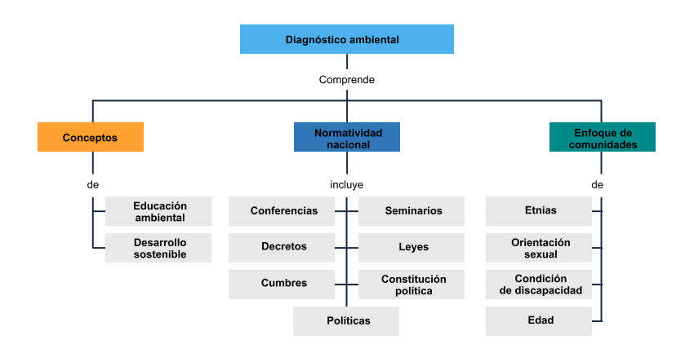

Glosario

**Ambiente:** es el entorno, incluyendo el agua, el aire y el suelo, y su interrelación, así como las relaciones entre estos elementos y cualesquiera organismos vivos. Decreto 775 de 1990, por el cual se reglamentan parcialmente los títulos III, V, VI, VII y XI de la Ley 09 de 1979, sobre uso y manejo de plaguicidas, derogada por el Decreto 1843/91 (CAR, s.f.).

**Comité Técnico Interinstitucional de Educación Ambiental [CIDEA]:** es un grupo de profesionales e instituciones de diferentes ramas de la ciencia que asume el debate y la formulación de los planes de educación ambiental en los niveles municipal, departamental o regional y busca consolidar y articular los diversos actores públicos y privados asentados en el territorio, que tienen competencias, responsabilidades o intereses en el desarrollo de programas, proyectos y acciones de Educación Ambiental (CAR, s.f.).

**Desarrollo sostenible:** proceso de transformaciones naturales, económico-sociales, culturales e institucionales, que tienen por objeto asegurar el mejoramiento de las condiciones de vida del ser humano, la producción de bienes y prestación de servicios, sin deteriorar el ambiente natural ni comprometer las bases de un desarrollo similar para las futuras generaciones (CAR, s.f.).

**Diagnóstico ambiental:** descripción del estado de situación ambiental de un área, sobre la base de la utilización integradora de indicadores con origen en las ciencias sociales, exactas y naturales (CAR, s.f.).

**Proyecto Ambiental Escolar [PRAE]:** se elabora en cada institución educativa para fortalecer la cultura ambiental y consolidar acciones participativas que aborden la problemática ambiental local (CAR, s.f.).

**Proyecto Ciudadano de Educación Ambiental [PROCEDA]:** proyecto de iniciativa comunitaria con el objeto de fortalecer la cultura ambiental y la autogestión de las comunidades y sus organizaciones para desarrollar acciones que aborden la problemática ambiental local (CAR, s.f.).

**Sistema Nacional Ambiental [SINA]:** según el Artículo 4 de la Ley 99 de 1993, es el conjunto de orientaciones, normas, actividades, recursos, programas e instituciones que permiten la puesta en marcha de los principios generales ambientales contenidos en ella; fue reglamentado parcialmente por el Decreto 1600 de julio 27 de 1994 (CAR, s.f.).

# Material complementario

|  |  |  |  |
| --- | --- | --- | --- |
| Tema | Referencia | Tipo de material | Enlace del recurso |
| Normatividad nacional en educación ambiental | Organización de las Naciones Unidas. (1992). Programa 21. | Página web | <https://www.un.org/spanish/esa/sustdev/agenda21/index.htm> |
| Enfoque diferencial de las comunidades | Ministerio de Ambiente, Vivienda y Desarrollo Sostenible. (s.f.). Red colombiana de formación ambiental. | Boletín | <https://ecored-bogota-dc.github.io/CF05_921200_AGUA_Y_SANAMIENTO/downloads/anexo6.pdf> |

Referencias bibliográficas

Asamblea Nacional Constituyente. (1991). Constitución Política de Colombia. <http://www.secretariasenado.gov.co/senado/basedoc/constitucion_politica_1991.html>

Botero, H. (2013). Construcción de un marco legal nacional e internacional a considerar para el concepto de ambiente. Revista de educación y pensamiento, p.p. 120-132. <https://dialnet.unirioja.es/servlet/articulo?codigo=4786023>

Congreso de la República de Colombia. (1993). Ley 99. Por la cual se crea el Ministerio del Medio Ambiente, se reordena el Sector Público encargado de la gestión y conservación del medio ambiente y los recursos naturales renovables, se organiza el Sistema Nacional Ambiental, SINA, y se dictan otras disposiciones. <https://www.alcaldiabogota.gov.co/sisjur/normas/Norma1.jsp?i=297>

Congreso de la República de Colombia. (1994). Ley 134. Por la cual se dictan normas sobre mecanismos de participación ciudadana. <http://www.secretariasenado.gov.co/senado/basedoc/ley_0134_1994.html>

Defensoría del Pueblo de Colombia. (2014). Enfoque diferencial, un principio transversal en la materialización de los derechos de los grupos étnicos en su condición de víctimas.

Hollmann, M. (2017). Construcción histórica del actual concepto de desarrollo sostenible. Antecedentes de problemáticas socioeconómicas y ambientales. <https://www.redalyc.org/jatsRepo/5116/511653854002/511653854002.pdf>

Ministerio del Interior. (2012). El enfoque diferencial y étnico en la política pública de víctimas del conflicto armado. ISBN: 978-958-8909-38-7.

Ministerio de Ambiente, Vivienda y Desarrollo Territorial [MAVDT]. (2006). Programa de Educación Ambiental y Participación Ciudadana.

Sarmiento, P. (2015). Educación ambiental con enfoque diferencial. Comunidad indígena Concordia, Inírida Guainía. <https://repository.libertadores.edu.co/bitstream/handle/11371/517/SarmientoD%C3%ADazPedroAlejandro.pdf?sequence=2>

Secretaría Distrital de Integración Social. (s.f.). Enfoque diferencial. <https://www.integracionsocial.gov.co/index.php/politicas-publicas/la-sdis-aporta-a-la-implementacion/politica-publica-enfoque-diferencial>

Secretaría Distrital de Ambiente (2014). Portafolio de la Oficina de Participación Educación y Localidades (OPEL). <https://oab.ambientebogota.gov.co/?post_type=dlm_download&p=3500>

Unidad para la atención y reparación integral de víctimas. (s.f.). Enfoque étnico. <https://colaboracion.dnp.gov.co/CDT/Poltica%20de%20Vctimas/Enfoques%20Diferenciales/Enfoque%20%C3%89tnico.PDF>

Créditos

| Nombre | Cargo | Regional y Centro de Formación |
| --- | --- | --- |
| Claudia Patricia Aristizabal | Líder del equipo | Dirección General |
| Liliana Victoria Morales Gualdrón | Responsable de línea de producción | Centro de Gestión de Mercados, Logística y Tecnologías de la Información - Regional Distrito Capital |
| Xiomara Becerra Aldana | Instructora ambiental | Centro de Gestión Industrial - Regional Distrito Capital |
| Lubin Andrés Hernández Sanabria | Instructor | Centro de Gestión Industrial - Regional Distrito Capital |
| Jesús Ricardo Arias Munévar | Instructor | Centro de Gestión Industrial - Regional Distrito Capital |
| Javier Ricardo Luna Pineda | Diseñador instruccional | Centro para la Industria de la Comunicación Gráfica - Regional Distrito Capital |
| Silvia Milena Sequeda Cárdenas | Evaluador instruccional | Centro de Diseño y Metrología - Regional Distrito Capital |
| Rafael Neftalí Lizcano Reyes | Asesor pedagógico | Centro Industrial del Diseño y la Manufactura - Regional Santander |
| Adriana Lozano Zapata | Revisora de estilo | Centro para la Industria de la Comunicación Gráfica - Regional Distrito Capital |
| Andrés Felipe Velandia Espitia | Adecuador instruccional | Centro de Gestión de Mercados, Logística y Tecnologías de la Información - Regional Distrito Capital |
| Alix Cecilia Chinchilla Rueda | Asesor metodológico | Centro de Gestión de Mercados, Logística y Tecnologías de la Información - Regional Distrito Capital |
| Antonio Vecino Valero | Diseñador web | Centro de Gestión de Mercados, Logística y Tecnologías de la Información - Regional Distrito Capital |
| Jhon Jairo Urueta Alvarez | Desarrollador Fullstack | Centro de Gestión de Mercados, Logística y Tecnologías de la Información - Regional Distrito Capital |
| Carolina Coca Salazar | Evaluación de contenidos inclusivos y accesibles | Centro de Gestión De Mercados, Logística y Tecnologías de la Información - Regional Distrito Capital |
| Lina Marcela Pérez Manchego | Validación de recursos educativos digitales | Centro de Gestión De Mercados, Logística y Tecnologías de la Información - Regional Distrito Capital |
| Leyson Fabian Castaño Pérez | Validación de recursos educativos digitales | Centro de Gestión De Mercados, Logística y Tecnologías de la Información - Regional Distrito Capital |